Муниципальное дошкольное образовательное учреждение
детский сад №9 КВ

Конспект
непрерывной образовательной деятельности в старшей группе
Тема: «Как увидеть и услышать воздух»

Подготовил: воспитатель
Выродова Ю.С.
2017
Задачи:
- Познакомить с понятием воздуха, его свойствами и ролью в жизни живых организмов
- Дать первоначальное представление о функции дыхания
- Познакомить с правилами охраны органов дыхания
- Дать представление о пользе чистого воздуха для здоровья человека
- Формировать интерес к экспериментальной деятельности
Оборудование демонстрационное: большая прозрачная емкость с водой, стакан, воздушный шарик
Раздаточное оборудование: прозрачные емкости с водой и трубочки для коктейля, воздушные шары, предметные картинки – по количеству детей.
Ход занятия
- Сегодня мы поговорим о невидимке, который всегда рядом. Попробуйте догадаться, что это:
Через нос проходит в грудь
И обратный держит путь.
Он невидимый, и все же
Без него мы жить не можем. (воздух)
Воспитатель предлагает сделать глубокий вдох и выдох, уточняет, что дети вдохнули, чем человек дышит.
Вопросы:
- Что помогает человеку дышать?
- Какой путь проделывает воздух, чтобы попасть в легкие? Покажите?
- Есть ли воздух в групповой комнате?
- Почему мы его не видим?
- Что еще бывает прозрачным?
- Можем ли мы почувствовать воздух?
- Что мы ощущаем, если в комнате пролили духи?
- Что мы чувствуем, если дует ветер?
Воспитатель обобщает ответы детей:
- Воздух необходим для дыхания человеку, животному, и даже растениям. Он прозрачный и прячется от нас, но его можно увидеть.
Опыты:
- Педагог дает детям убедиться в том, что в прозрачном стакане
ничего нет: переворачивает его вверх дном и строго вертикально опускает в прозрачную емкость с водой. Показывает детям, что стакан погружен в воду, но она внутрь стакана не попадает. Помогает сделать вывод: в стакане находиться воздух, он не пускает воду внутрь стакана. Воздух прозрачный, поэтому мы его не видим.
- Аналогично воспитатель опускает стакан в емкость с водой, при
этом немного наклонив его. Показывает пузырьки, объясняет, что это из стакана выходит воздух.
- Воздух есть везде, только мы его не видим, как и ветер.
Физкультминутка
Сильный ветер сосны крутит,
Словно самый тонкий прутик (наклоны вниз)
Ели наклонились тоже,
Мы с тобой на них похожи (вращение корпусом вправо-влево)
Вот по веткам белка мчится,
Белка ветра не боится.
Белка прыгает так ловко,
Ведь во всем нужна сноровка (прыжки на месте)
А куда медведь идет?
Ищет ягоды и мед.(ходьба на месте)
Ну а нам пора садиться,
Заниматься не лениться. (дети садятся на места)
Воспитатель предлагается детям превратиться в ученых и самим проделать опыт.
Опыт:1. Дети опускают трубочки в стакан с водой и ртом выдувают в трубочку воздух, чтобы вода булькала, и появились пузырьки. Воспитатель напоминает, что такую процедуру проводят после полдника. Уточняет, что пузырьки, которые образуются в стакане от их дыхания, - это и есть воздух. Такие специальные упражнения тренируют легкие - значит помогаю человеку быть здоровым.
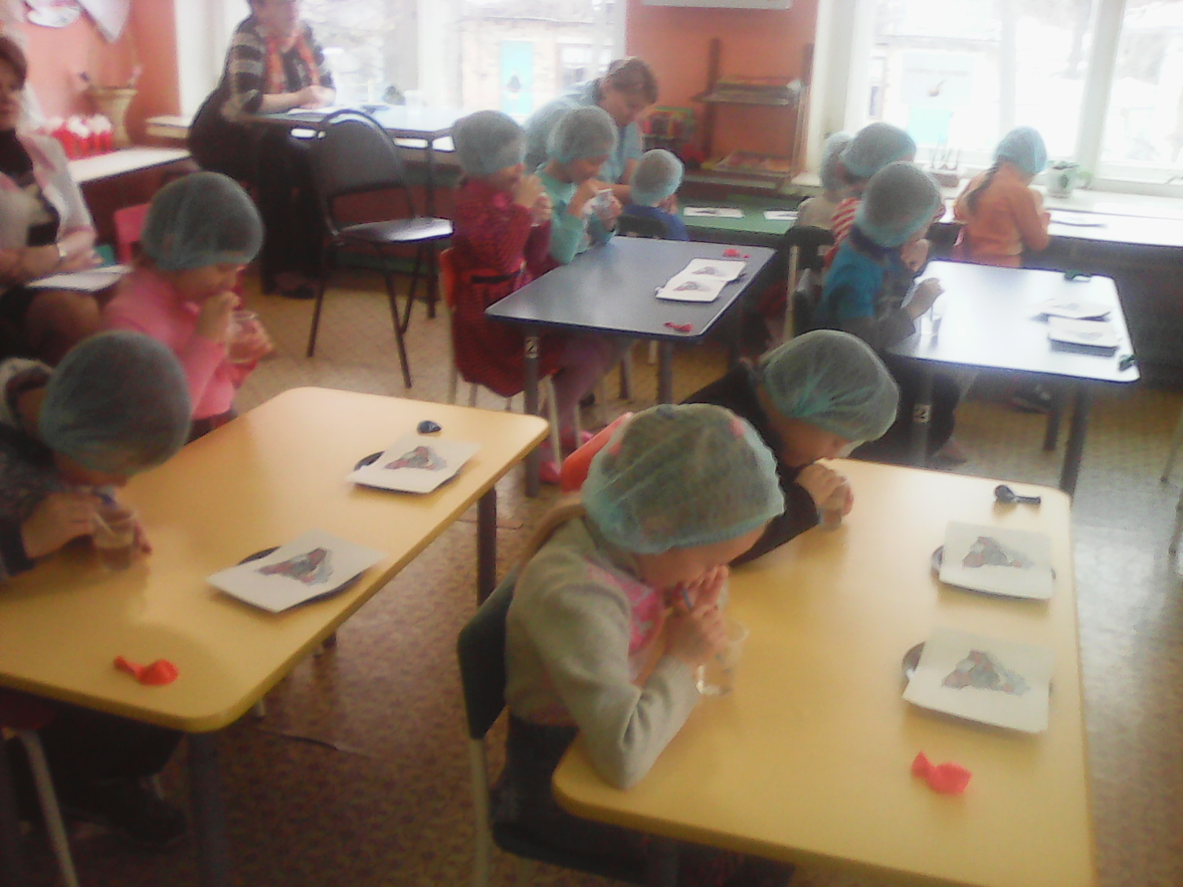

2.Предложить детям надуть шары.
Воспитатель обобщает: воздух – невидим и прозрачен, он всегда в движении, он необходим для жизни животных и человека. Чтобы жить, человеку необходимо делать вдох и выдох. Очень часто можно услышать такие выражения, как чистый и загрязненный воздух. Для здоровья человека полезен чистый воздух – кислород, который вырабатывают деревья и растения. В городе совсем мало чистого воздуха, поэтому люди как можно часто стараются выезжать за город на природу, чтобы насладиться чистым и свежем воздухом.
- Как человек должен беречь свои органы дыхания? (Стараться дышать
через нос, как можно чаще бывать на свежем воздухе, летом по воможности дышать морским воздухом, в холодное время года беречь свой организм от холодного морозного воздуха.)
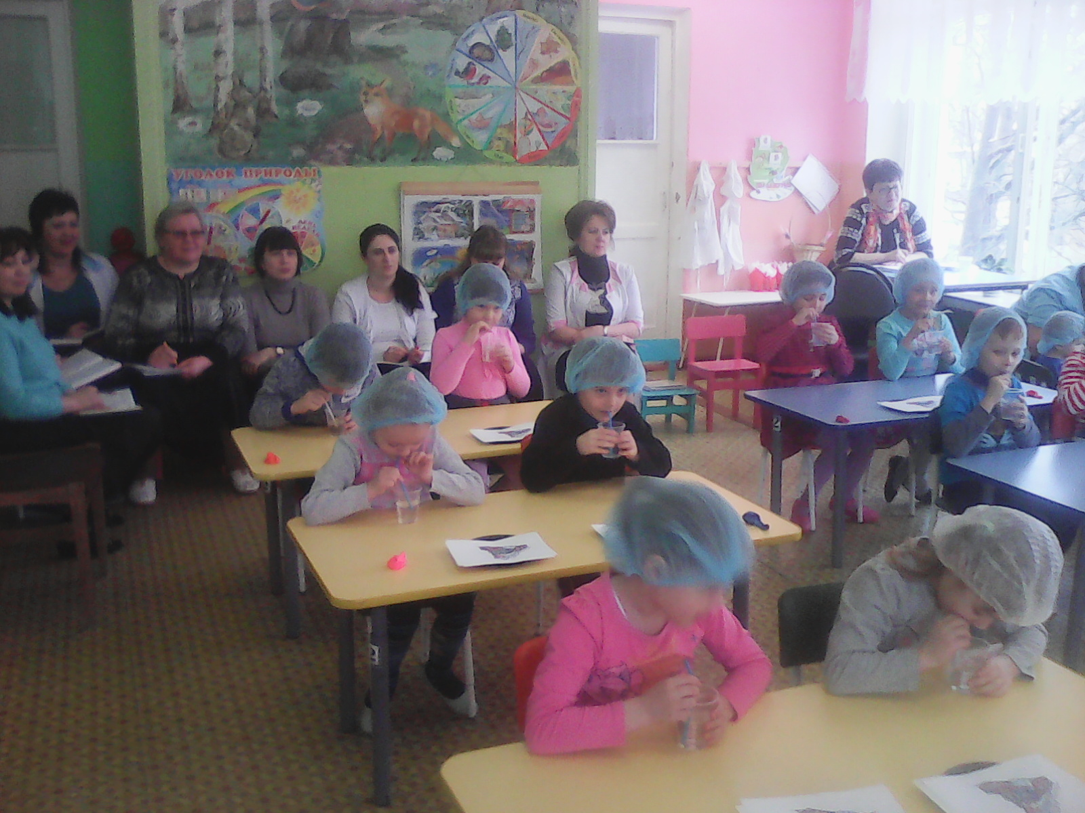
Уточнив представление о свойствах и роли воздуха в жизни человека и животных, педагог напоминает, что по воздуху можно передвигаться – летать.

Дидактическая игра «Летает не – летает»
Воспитатель раздает детям предметные картинки и спрашивает, что на них изображено, и может ли этот предмет передвигаться по воздуху. Например: самолет – летает, поезд – не летает, голубь – летает.
Воспитатель: - Молодцы, ребята, вы справились с заданиями как настоящие ученные.

